泰迪科技数据分析项目实训

供应链销售数据分析

**培训解决方案**

**广东泰迪智能科技股份有限公司 版权所有**

地址：广州市经济技术开发区开泰大道36号1栋212

网址：http://www.tipdm.com

邮箱：services@tipdm.com

邮编：510663

联系人：

电话：

目录

1 分析背景 1

2 学习目标 1

3 理解数据 1

4 思路分析 1

5 数据分析 2

5.1分析新开拓销售点的选址 2 5.2分析销售季节性特点 4 5.3分析社区店有哪些季节性很强的产品 8

6 总结 11

供应链商品销售数据分析

**1、分析背景**

在市面上，各种商品层出不穷、琳琅满目，实体店的基数也非常庞大。但不是每一个商品、实体店都能做得红火。有很多实体店因为没有正确分析市场，进而关门倒闭。对已知数据的门面类型、商品种类、销售程度等利用Python进行数据分析，可以得到一个很合理的选择和决策。

A市客户有意加盟380开设连锁门店，我们将根据A市已有销售点的销售数据分析，给予该客户铺货支持和经营策略建议。通过对部门的运营情况、财务状况、物流管理等不同维度的分析，评估该部门健康状况和发展趋势，指导平台发现问题并进行优化。帮助客户更好的经营店铺，将收益在理想环境下提升到最大值。

**2、学习目标**

（1）学习如何运用Python数据分析、数据可视化等技术；

（2）了解并运用 pandas、matplotlib、seaborn库可视化分析数据；

（3）为从事数据挖掘相关工作累积数据分析项目的方法、流程和经验；

（4）熟悉企业的工作环境，在规定时间内完成项目需求、提升专业技术、锻炼团队协作能力与沟通能力；

**3、理解数据**

本次拟分析的数据有一个——供应链商品数据包含:

商品代号：Tape；Safety；Adhesive

销售月份：January——December

销售点类型：CBD店；社区店

销售额（万元）

**4、思路分析**

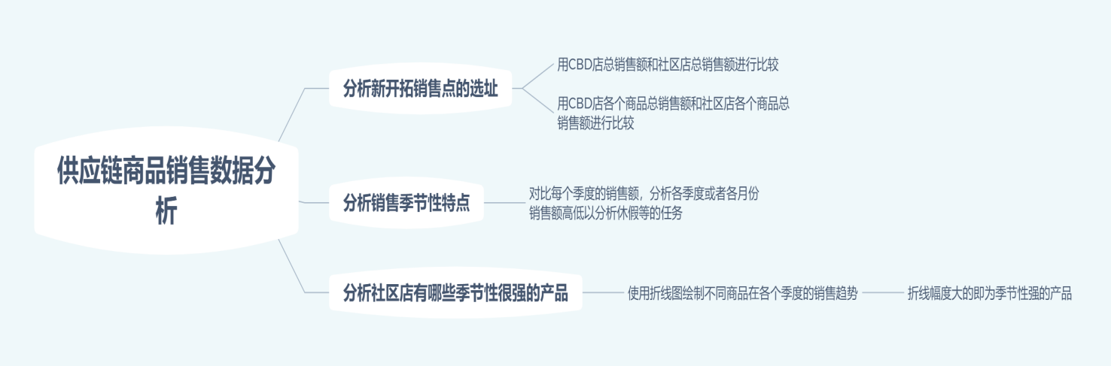

图 4-1分析思维导图

**5、数据分析**

**5.1分析新开拓销售点的选址**

**任务描述**

380设置两种店面类型，分别为CBD店和社区店。CBD店面向广，有更好的消费者流动性。社区店较稳定，消费者比较固定，回头客更多。如何去选择也是非常重要的一点。相同商品，只要分析消费者更倾向于CBD店还是社区店便能确定选择何种模式的销售点。

**任务分析**

通过加和，将CBD店的总收益和社区店的总收益做比较对比什么店销售额更高。通过CBD店和社区店单个商品的总销售额做对比，判断何种商品在不同的销售点卖得更好。

**代码及数据分析**

对数据进行预处理：

**•分组聚合并加和**

代码 5-1 预处理

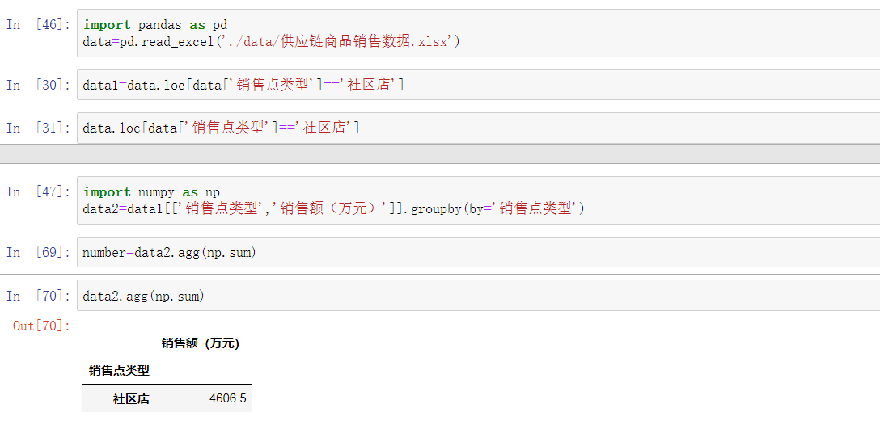

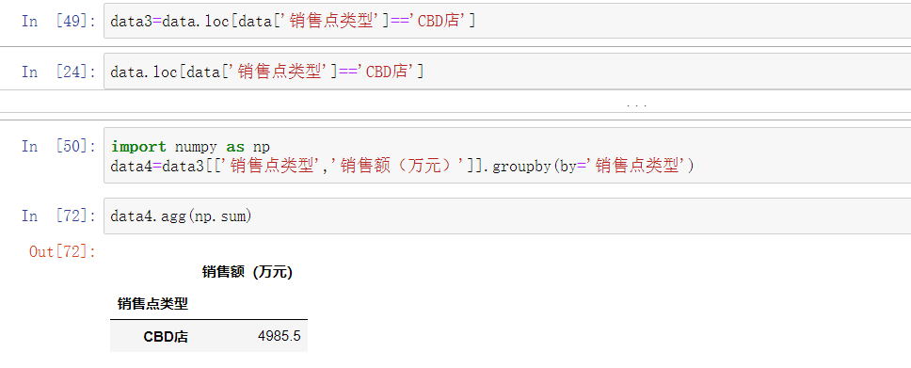

**•CBD店和社区店总销售额对比实现代码及分析**

代码 5-2 柱状图

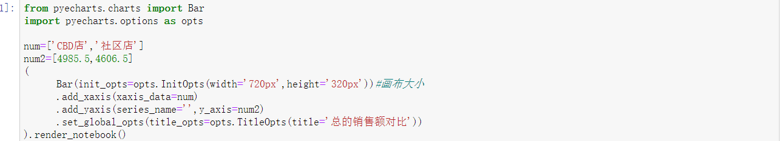

创建一个柱状图，横坐标分别代表CBD店和社区店。纵坐标表示销售额（万元）。

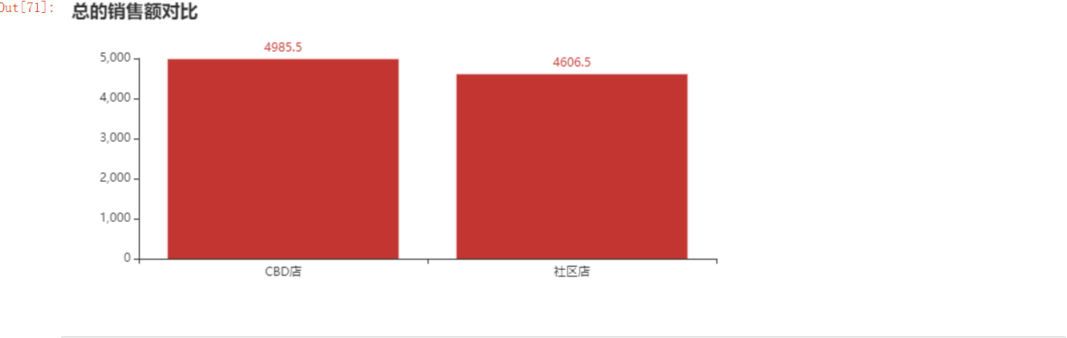

图 5-1 销售点对比图

通过加和对比后，能够很清晰的发现CBD店的总销售额比社区店的总销售额多，并且高出近400万元。

**·CBD店各个商品总销售额与社区店各个商品总销售额对比实现代码及分析**

代码 5-3 折线图

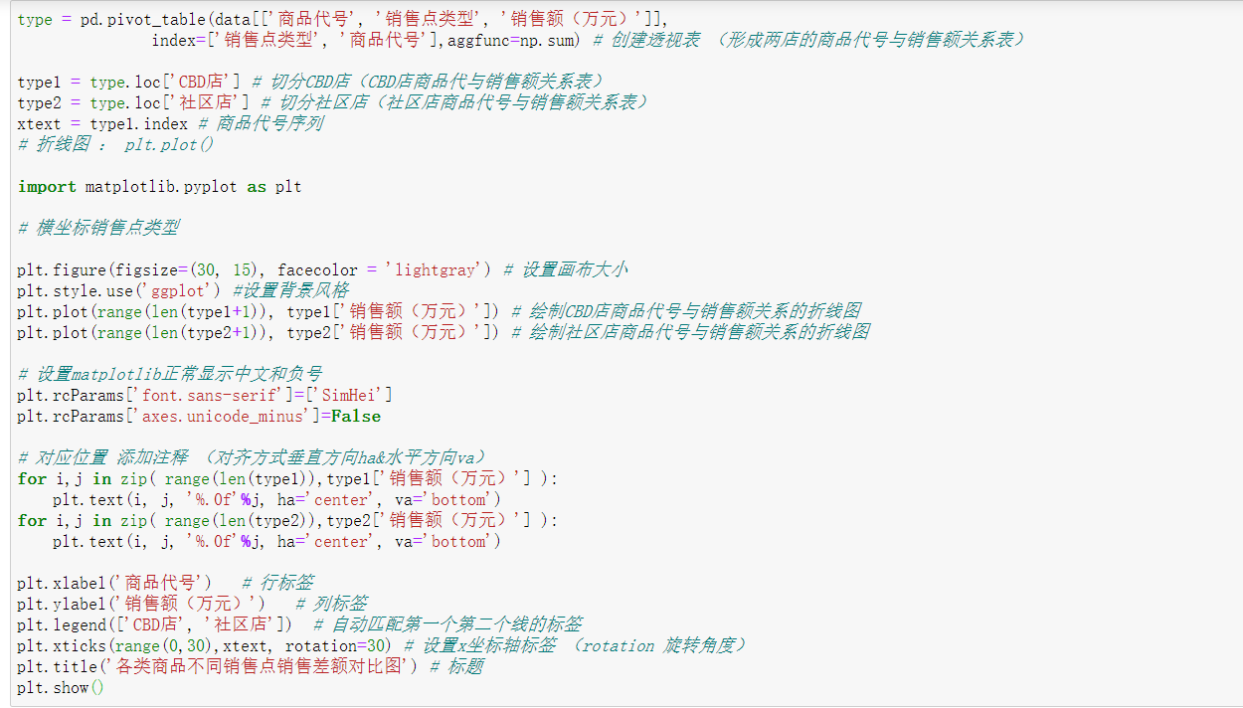

用折线图能够更清晰的反应各个数据之间数额的多少。于是运用两条折线图显示在一张图纸上。利用for循环将各个商品的总销售额表明在折线图上，对比更加明显。

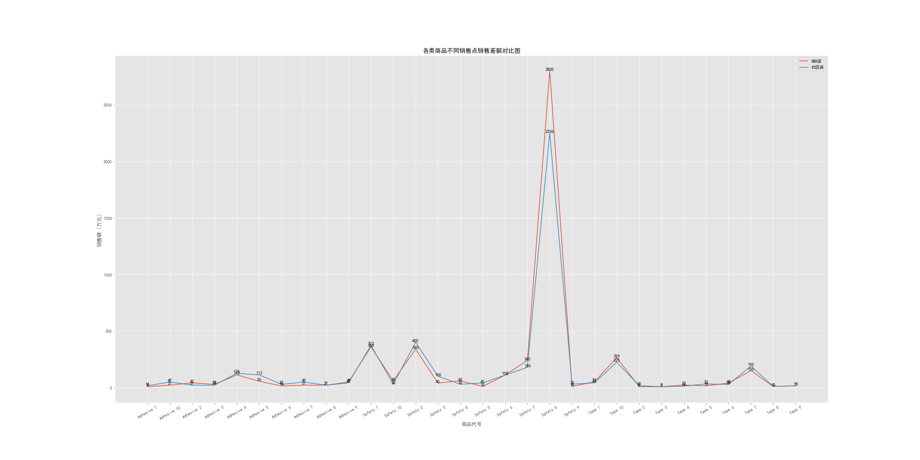

图 5-2 商品销售额对比

通过观察发现，两种店的商品销售额除开Safety8外，几乎相差不大。很明显，差距是商品Safety8拉开的。

**小结：**

很明显，客户选址为CBD店更为合理。因为在CBD店中，消费者更愿意购买Safety8。同时应多推销Safety8，并多进货Safety8。

**5.2分析销售季节性特点**

**任务描述**

旅游分淡季和旺季，自然销售亦是如此。每个季度的商品，可能会因为天气、节气、假期等不同的因数带来不同的销售量。合理的分析每个季度各个商品的销售量，可以更好的控制商品的进货量以及各个商品销售单价。同时，每个季度需要的员工也有所差异。掌握旺季的时间以及天数等，能更合理的安排员工人数以及培训时间。避免不必要的开支。优化人力财力。

**任务分析**

利用饼图，对比每个季度的销售额，销售额最低的则为淡季，最高的则为旺季。配合条形图，显示每个月的销售额，可在销售额最低的月份或季度安排工作人员调休或者培训。在旺季或销售额较多的月份增加人手，多备存货。

**代码及数据分析**

**·CBD店季度与各月份销售额代码实现及分析**

代码5-3 CBD店月份条形图

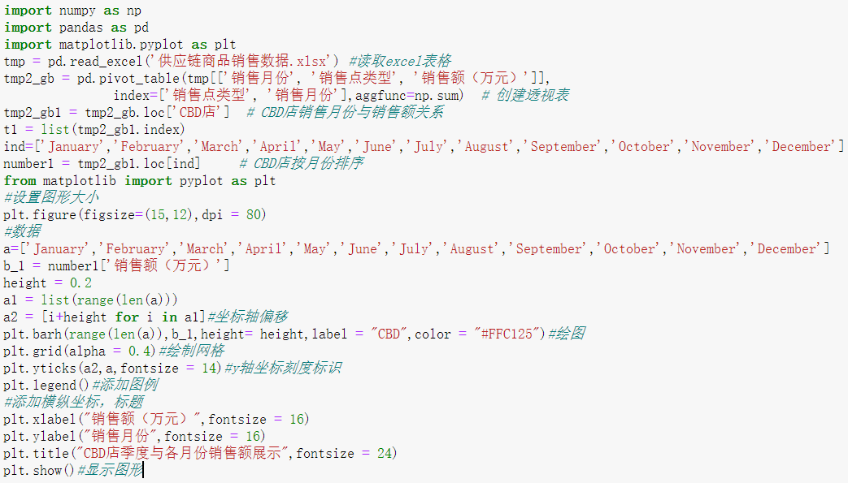

创建条形图，以销售额（万元）做横坐标，销售月份做纵坐标，绘制条形图。

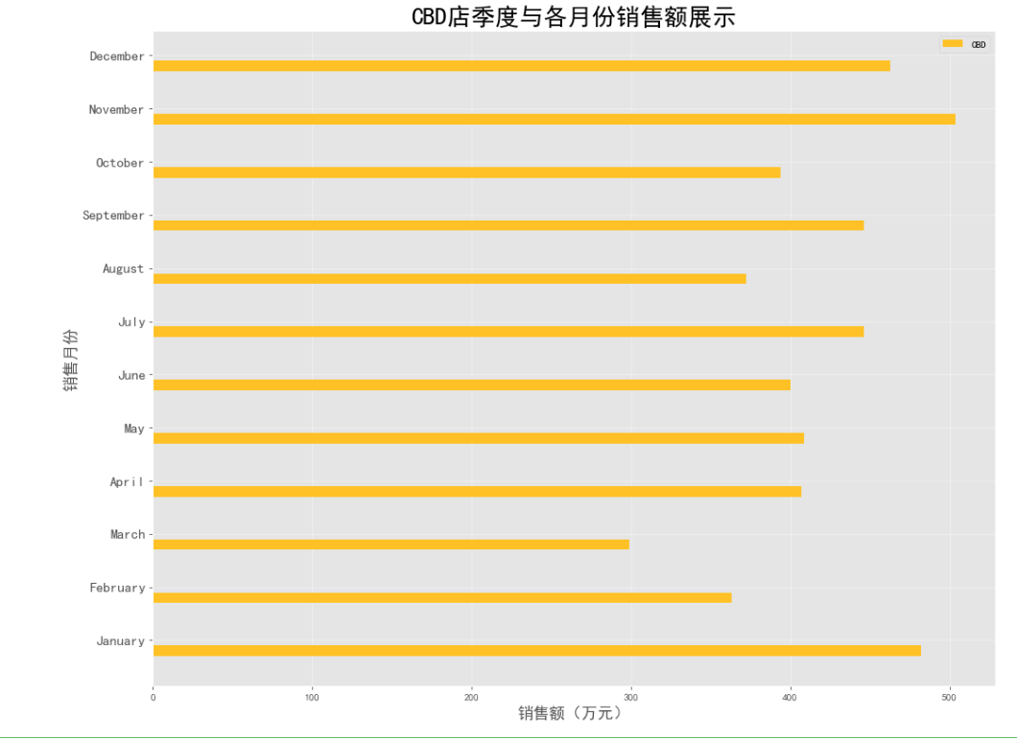

图 5-3 条形图1

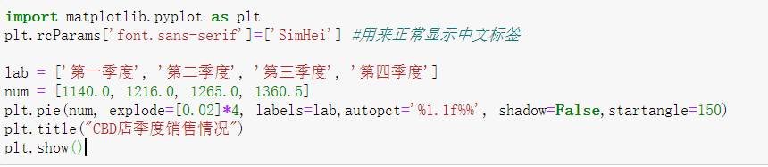

代码5-4 CBD店季度饼图

创建饼图，计算每个月份占总销售额的百分比，绘制饼图。

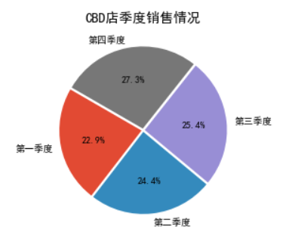

图 5-4 CBD店饼图

通过观察，CBD店第一季度的销售额占比最低，第四季度的销售额占比最高。其中，在最低季度中，三月份的销售额最低，二月份在整年中排倒数第二，一月份销售额最高且销售额在整年中排第二。其他月份销售额均平缓，差距不大。

**小结：**

因此，CBD店中员工培训时间可以选择在三月份。如果员工培训时间长达两个月，则可以选择在相连的二三月份。在第四季度之前应增加人手、并且提高订货量增加货物储备，且要能维持到一月份，避免货物不够充足、缺少人手的情况。一月份后减少订货量。四月份之前也应增加订货量，且此后趋于稳定。

**·社区店季度与各月份销售额代码实现及分析**

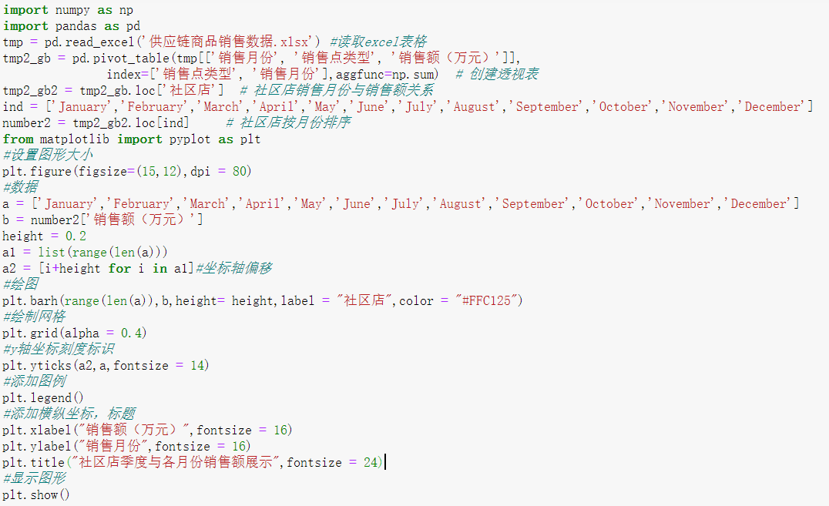

代码 5-4 社区店条形图

创建条形图，以销售额（万元）做横坐标，销售月份做纵坐标，绘制条形图。

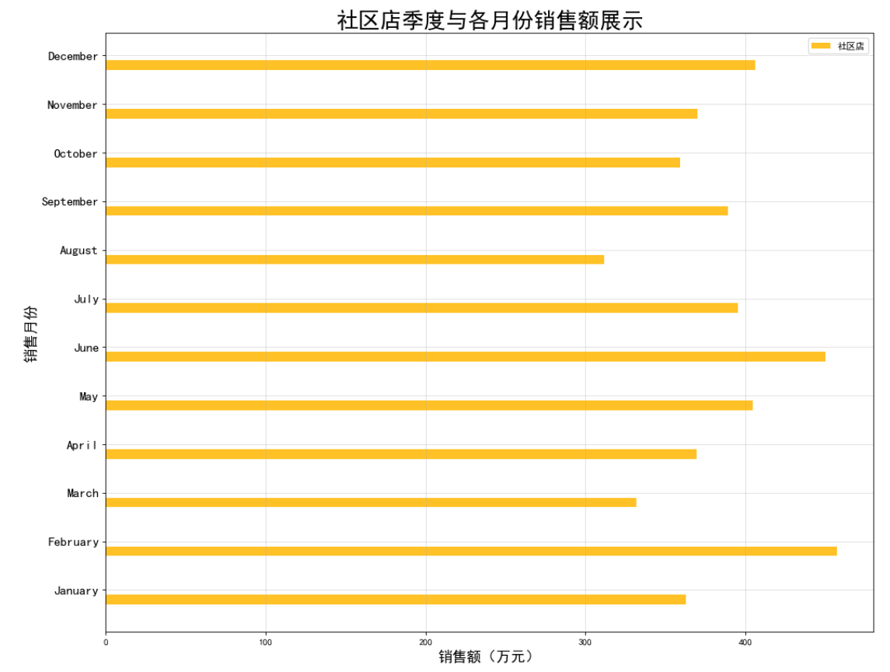

图 5-4 条形图2

代码5-5 社区店饼图

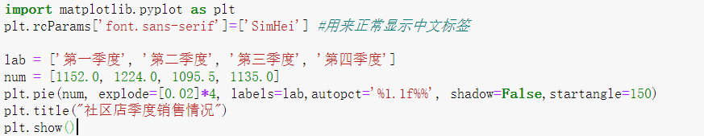

代码5-5 社区店饼图

创建饼图，计算每个月份占总销售额的百分比，绘制饼图。

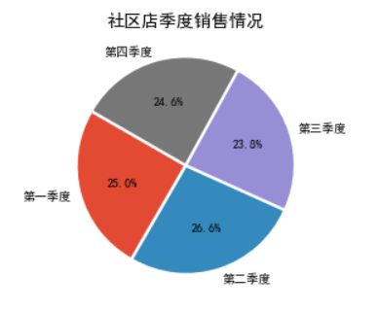

图 5-5 社区店饼图

通过观察，社区店第三季度销售额占比最低，第二季度消费额占比最高。其中最低季度中，八月份销售额最低，其次为三月份。七九月份销售额差距并不大且趋于稳定。第一季度与第二季度销售额占比相差不大但第二季度中，销售额持续上升，第一季度中二月份销售额在总销售额中最高，但相邻两月份的销售额并不大，甚至排位靠后。

**小结：**

社区店中，应安排工作人员在八月份进行培训或调休。如果培训时间达两个月，则应在三月、八月进行培训。并在二月份之前适当增加订单数量，在进四月份时，逐月增加订单数量，此后慢慢趋于稳定。避免在三月份货物堆积、四月份货物不足等情况。

**5.3分析社区店有哪些季节性很强的产品**

**任务描述**

若进货商品只有半年的保质期。则需要在保质期内将商品售卖出去。但各个月份中商品的销售量的程度又有所不同。所以，要根据每个月份销售量占比情况来进货和促销，避免商品滞销后导致商品过期亏损利益。

**任务分析**

通过计算每个月份中，各个商品的销售占比。可得到各个月份中，每个商品的销售情况。然后对比十二月份中，有某种商品的销售额在十二月份中比较连续。则此种商品为季节性较强商品。观察其在十二月份中的销售走势或情况则能判断出如何促销。

**代码及数据分析**

**·一月份各商品销售占比实现代码**

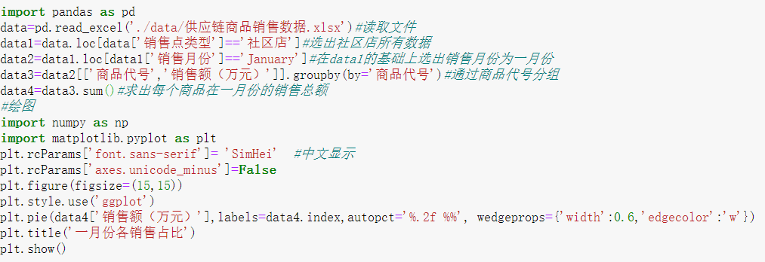

代码5-6 一月份

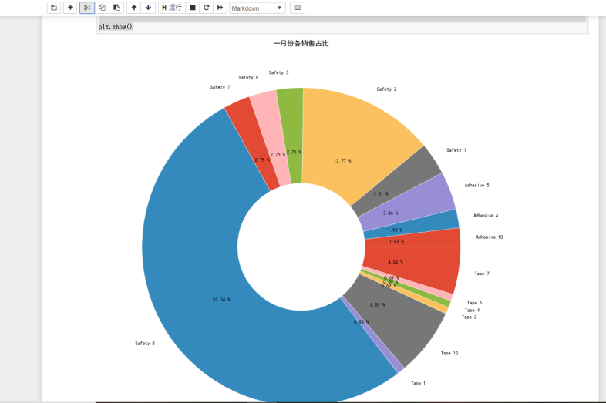

图 5-6 一月份饼图

**·二月份各商品销售占比实现代码**

代码 5-7 二月份

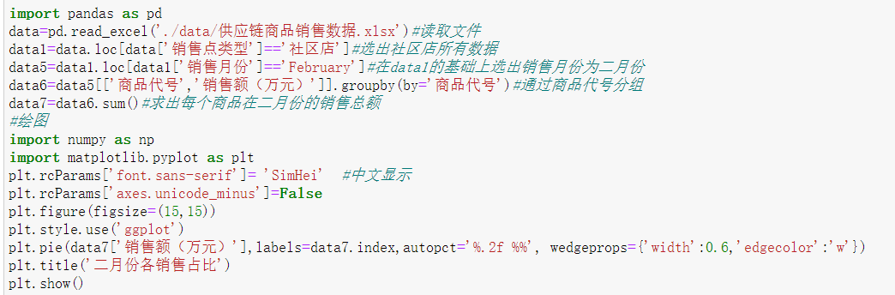

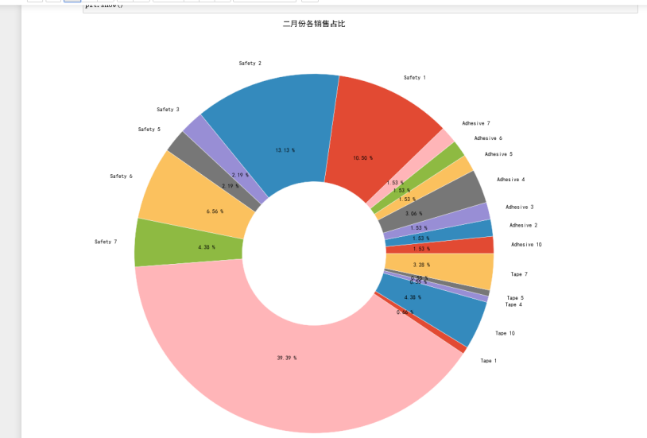

图 5-7 二月份饼图

**·依次呈现饼图**

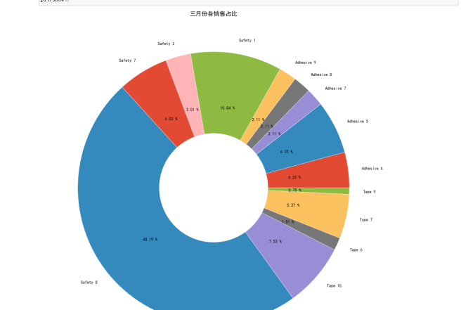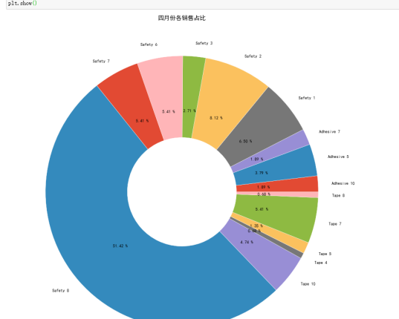

图 5-10 五月份饼图

图 5-9 四月份饼图

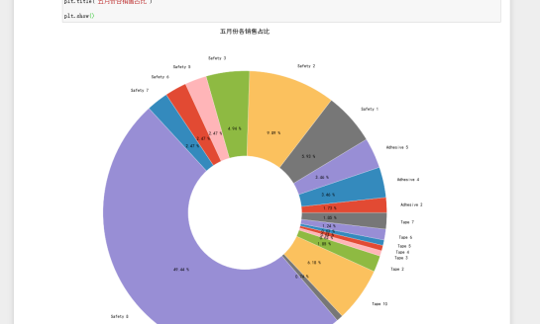 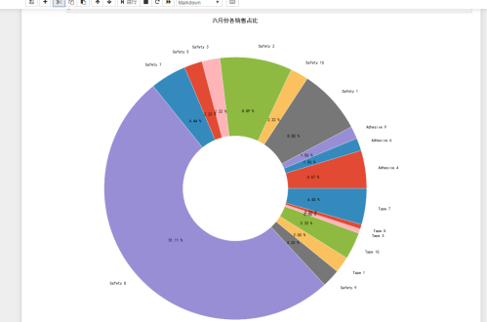

**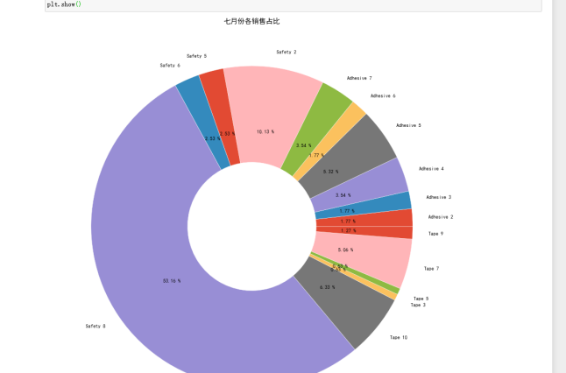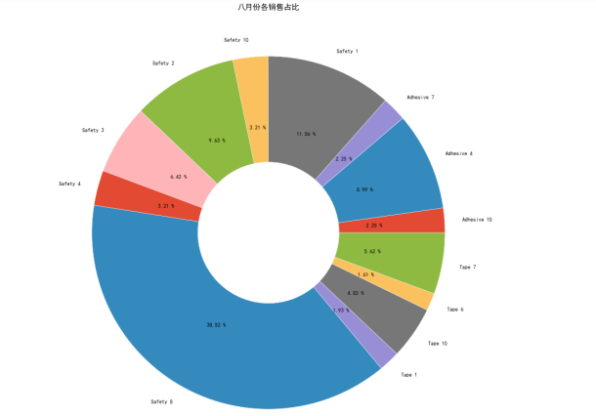  
  
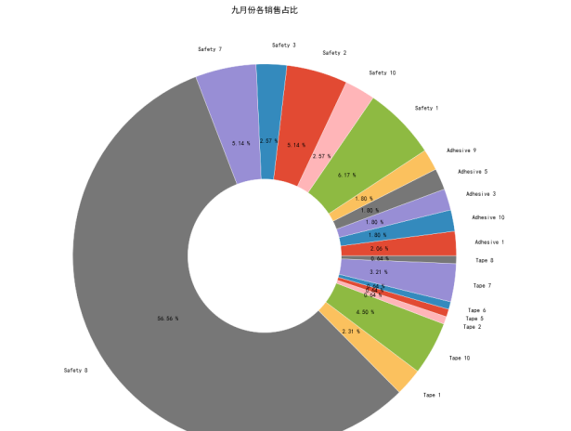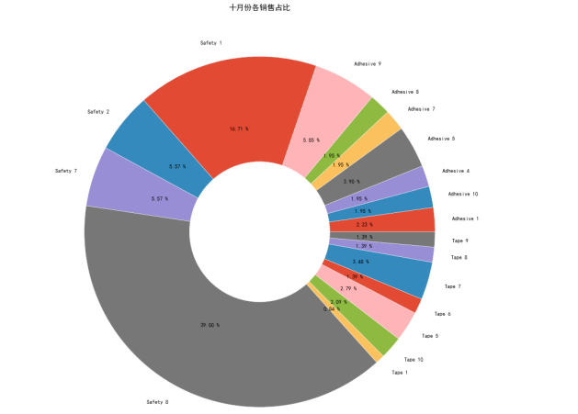  
  
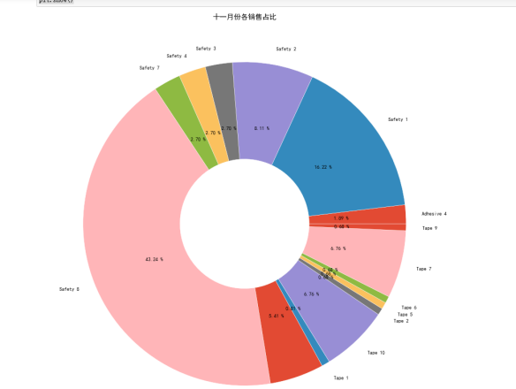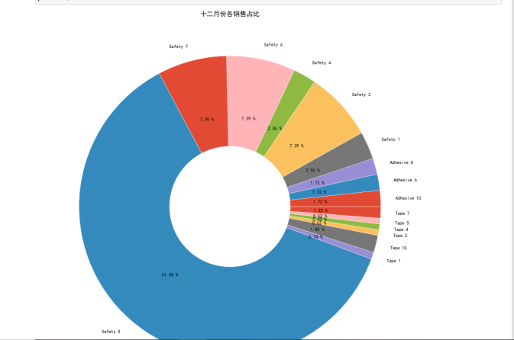  
  
小结：**

图 5-12 七月份饼图

图 5-11 六月份饼图

图 5-16 十一月份饼图

图 5-18 十二月份饼图

图 5-17 十二月份饼图

图 5-15 十月份饼图

图 5-14 九月份饼图

图 5-13 八月份饼图

Safety系列：

季节性很强的产品：Safety4，Safety5,Safety6，Safety9，Safety10

如果进货商品均余半年保质期，通过对比Safety系列12个月份的商品销售占比得出：

Safety4商品必须在十二月份月底之前促销卖出，不然将滞销过期

Safety5商品必须在八月份之前促销卖出，不然将滞销过期

Safety6 商品必须在十二月份月底之前促销卖出，不然将滞销过期

Safety9 商品必须在十二月份月底之前促销卖出，不然将滞销过期

Safety10 商品必须在十月份之前促销卖出，不然将滞销过期

Adhesive系列：

季节性很强的产品：Adhesive1，Adhesive2,Adhesive3，Adhesive6，Adhesive7，Adhesive8，Adhesive9

如果进货商品均余半年保质期，通过对比Adhesive系列12个月份的商品销售占比得出：

Adhesive1必须在十一月份之前卖出，不然将滞销过期

Adhesive2必须在八月份之前卖出，不然将滞销过期

Adhesive3必须在十月份之前卖出，不然将滞销过期

Adhesive6必须在十二月份月底之前卖出，不然将滞销过期

Adhesive7必须在十一月份之前卖出，不然将滞销过期

Adhesive8必须在十二月份月底之前卖出，不然将滞销过期

Adhesive9必须在十一月份之前卖出，不然将滞销过期

Tape系列：

季节性很强的产品：Tape2,Tape3，Tape4,Tape8,Tape9

如果进货商品均余半年保质期，通过对比Tape系列12个月份的商品销售占比得出：

Tape2必须在十二月份月底之前卖出，不然将滞销过期

Tape3必须在八月份之前卖出，不然将滞销过期

Tape4必须在十二月份月底之前卖出，不然将滞销过期

Tape8必须在十一月份之前卖出，不然将滞销过期

Tape9必须在十二月份之前卖出，不然将滞销过期

**6、总结**

通过这次分析发现，通过数据可视化可以很直观的看出一些问题。当数据被可视化之后可以更好的寻找数据之间关系。我们可以通过一些工具筛选出自己想要的数据，并且对数据进行操作分析来反应一些问题。从而满足客户需求。数据可视化过程中也要选择合适的图示。

通过本案例，我们能比较熟练的运用了Python数据分析、数据可视化等技术，了解并运用了pandas库、matplotlib库等可视化数据分析方法。使数据简单化，让我们更容易去分析数据与现实之间的关系，并通过数据分析做出合理的判断。累积了从事数据挖掘相关工作数据分析的方法、流程和经验。提升了团队沟通能力、专业素养、提升专业技术。

学习Python数据分析时能犯的最简单的错误之一就是同时去尝试学习过多的库。当你努力一下子学会每样东西时，你会花费很多时间来切换这些不同概念之间，变得沮丧，最后转移到其他事情上。

在项目进行过程中，小组成员们经过激烈的讨论，有了思想上的碰撞，慢慢的从什么都不知道的新手，渐渐地了解了一定的规则，比如提交项目进度的要求，上交的时间要求等，所有的新知识都是通过学习得来的，学而不思则罔，思而不学则殆。学思结合才能掌握的牢固，自己动手做项目才是让知识转化为自己能力的体现。感谢泰迪工作室给我们这个学习锻炼的机会，我们一定会再接再厉，努力学习。